Задание подготовлено в рамках проекта АНО «Лаборатория модернизации образовательных ресурсов» «Кадровый и учебно-методический ресурс формирования общих компетенций обучающихся по программам СПО», который реализуется с использованием гранта Президента Российской Федерации на развитие гражданского общества, предоставленного Фондом президентских грантов.

*Разработчик*: Пожидаева Евгения Алексеевна, ГБПОУ СО «Сергиевский губернский техникум»

*Курс*: ОП.06 Основы агрономии (35.02.16)

*Тема*: Удобрения и их применение

*Комментарии*

Обучающиеся выполняют данное компетентностно-ориентированное задание в процессе ознакомления с новой темой. Сведения, упоминаемые в источнике, не должны предварительно сообщаться обучающимся. Результаты работы можно использовать при изучении последующих тем по дисциплине.

Внимательно изучите источник.

**Письменно ответьте на вопросы**.

1. На сколько т/га увеличилась среднее значение показателя урожайности при интенсивной органо-минеральной системе удобрения по сравнению с рекомендуемой органо-минеральной в севообороте с чистым паром?

________________________________________________________________________________

2. При каком виде севооборота среднее значение показателя урожайности является самым высоким?

________________________________________________________________________________

3. Какая система удобрений показывает самое высокое среднее значение показателя урожайности?

________________________________________________________________________________

4. При какой обработке почвы в севообороте с чистым паром в 2003-2007 годах урожайность яровой пшеницы была максимально высокой?

________________________________________________________________________________

5. Какой была урожайность яровой пшеницы в 2005 году в севообороте с сидеральным паром без механической обработки при отсутствии удобрений?

________________________________________________________________________________

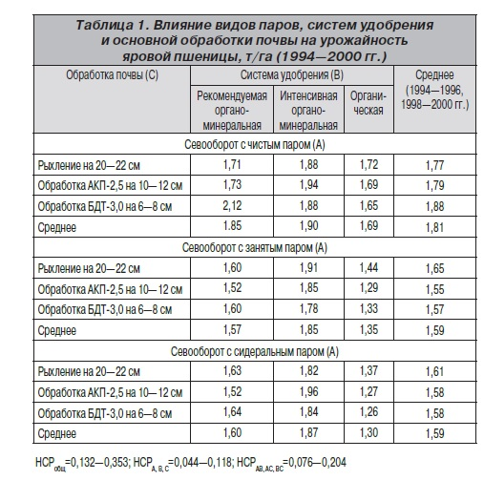

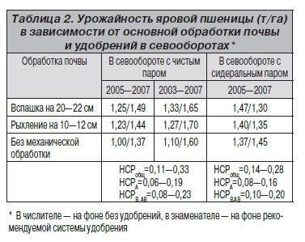

*Использован источник:*<https://www.agroxxi.ru/journal/20090709/20090709019.pdf>

Инструмент проверки

|  |  |
| --- | --- |
| 0,05 т/га | 1 балл |
| При севообороте с чистым паром | 1 балл |
| Интенсивная органо-минеральная | 1 балл |
| Рыхление на 10-12 см | 1 балл |
| 1, 37 т/га | 1 балл |
| ***Максимальный балл*** | ***5 баллов*** |